

**TP de Simulation**

Simulation de croissance de population

*Lapin de Garenne*

Adrien PIERREVAL et Alexandre RABÉRIN

Réalisé en langage C++

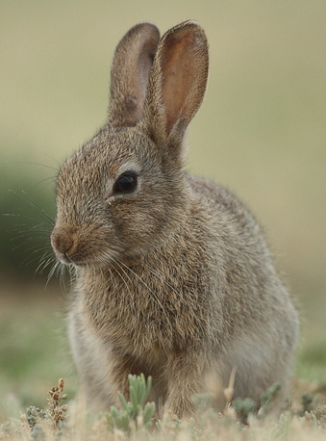

Année scolaire 2015 / 2016

Encadrant : David HILL

Table des matières

Introduction 3

Conlusion 4

# Introduction

Le but de ce TP de Simulation était de modéliser l'évolution d'une population de lapins, en faisant des choix appropriés de paramètres et de données de simulation. En nous appuyant sur des données réelles sur les lapins de garennes, nous devions essayer de simuler de la manière la plus fidèle possible l'évolution de la population initiale.

# Modélisation d'une solution

Diagramme UML

# Implémentation de la solution modélisée

Commenter le fonctionnement du code

# Résultats obtenus

Placer les graphiques excel et les fichiers .log. Plus faire comparaisons avec Fibonnacci.

# Conclusion

En conclusion, le projet nous demandait de simuler l'évolution de lapins au cours du temps. Nous avons constaté grâce à différentes comparaisons que notre modèle, bien que plus lent du fait des nombreux tirages qu'il effectue, nous permettait de simuler les lapins le plus fidèlement possible,